Ф/о 8 Окружность.
Ф.И.______________________________________ Timp: 20 мин.
Дата:__________Баллы:_______Оценка:_______
№ | Задание ВАРИАНТ 1 | Баллы
1 | Впишите в рамки меру угла в градусах и его тип.  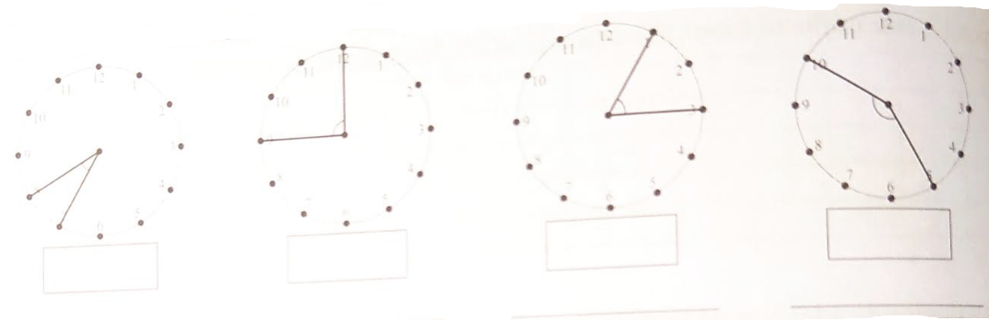 | L 0 1 2  3 4
2 | Для каждого упражнения постройте центральный угол с заданной мерой.  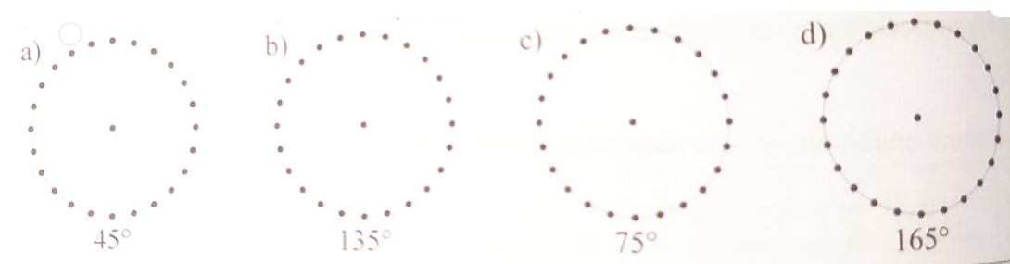 | L 0 1 2 3 4
3 | Постройте окружность с центром Х и радиусом 1,5 см отметьте:  а) диаметр MN; b) хорды AB и CB; c) касательная AK; d) секущая KC. | L 1 2 3 4
4 | Определите длину окружности и площадь круга, если его радиус равен 6$\sqrt{2}$ см. | L 0 1 2 34
5 | Пусть окружности C(O; r=5 см), C(O; r=4 см). Сравните длины окружностей. | L 0 1 2 3 4 5
6 | Используя данные с рисунка определите меры дуг АВ, ВС и АС  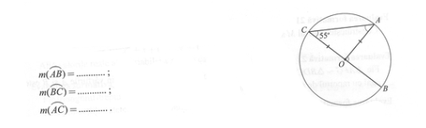

Ф/о 8 Окружность.
Ф.И.______________________________________ Timp: 20 мин.
Дата:__________Баллы:_______Оценка:_______
№ | Задание ВАРИАНТ 2 | Баллы
1 | Впишите в рамки меру угла в градусах и его тип.  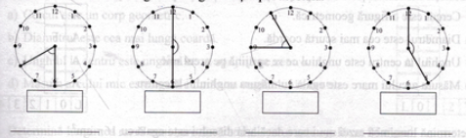 | L 0 1 2  3 4
2 | Для каждого упражнения постройте центральный угол с заданной мерой.  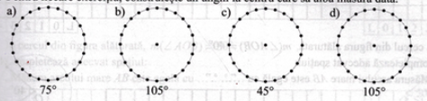 | L 0 1 2 3 4
3 | Постройте окружность с центром O и радиусом 2 см отметьте:  а) диаметр MN; b) хорды AB и CB; c) касательная AK; d) секущая KC. | L 1 2 3 4
4 | Определите длину окружности и площадь круга, если его радиус равен 5$\sqrt{2}$ см. | L 0 1 2 34
5 | Пусть окружности C(O; r=5 см), C(O; r=4 см). Сравните площади кругов. | L 0 1 2 3 4 5
6 | Используя данные с рисунка определите меры дуг АВ, ВС и АС

